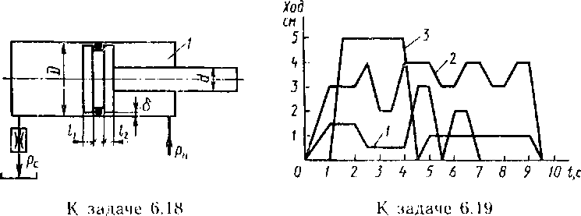
Задача 6.19. Манипулятор с гидроприводом рабочих органов обеспечивает процесс обработки детали А. Привод рабочих органов осуществляется тремя гидроцилиндрами 1, 2 и 3, площади поршней которых одинаковы и равны S_{п} = 40 см². При выполнении одного цикла технологического процесса штоки гидроцилиндров должны совершить ходы согласно приведенной циклограмме. Питание гидроцилиндров рабочей жидкостью осуществляется от насоса постоянной подачи и пневмогидроаккумулятора. Определить минимальную подачу насоса и объем воздушной полости гидроаккумулятора, если допустимый диапазон давлений для нормальной работы манипулятора p_{max} = 21 МПа, p_{min} = 15 МПа.
Процесс расширения газа в гидроаккумуляторе принять изотермическим. Построить график изменения давления в гидросистеме.

